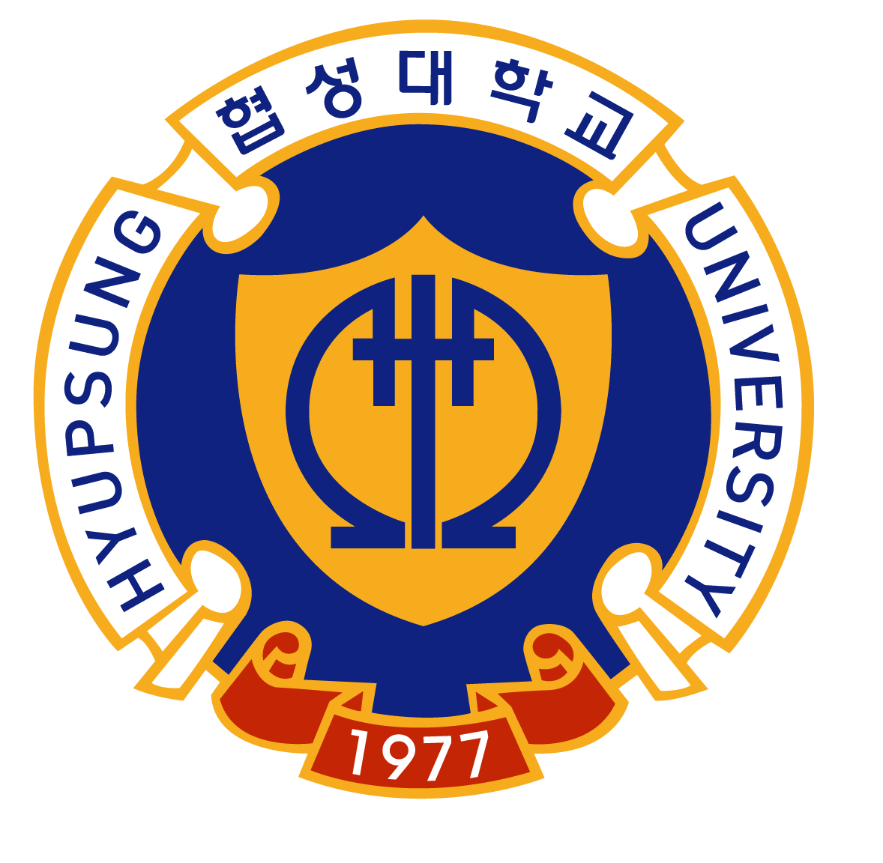

메타버스 캠퍼스

|  |  |
| --- | --- |
| 담 당 | 이 수 종 교수님 |
| 제출일 | 2022년 06월 13일 |
| 학 과 | 컴퓨터공학과 |
| 학 번 | 20170660 |
| 이 름 | 김동현 |



목차

1. 서 론
2. 관련 연구
   1. 비대면 수업 및 화상 수업
   2. 메타버스
   3. 유니티 기술
3. 본 론
4. 분석 및 결론
5. 참고 문헌
6. 서 론  
    언택트 및 온택트 시대  
    코로나 바이러스(COVID-19)의 확산은 우리 사회에 많은 변화를 불러일으켰다. 감염병 확산의 방지를 위한 사회적 거리 두기 정책으로 기존의 고객과 직접 마주하며 대면으로 접촉하던 사회에서 물리적 연결을 최소화한 비접촉 사회인 ‘언택트(Untact) 시대’로 급변하기 시작했다. 하지만, 이와 같은 비접촉 사회는 인간에게 만남과 소통을 단절시켰고, 사람들의 정서적 갈증을 심화시키며 대면의 공포를 촉진시켰다. 이에 우리는 비접촉 사회의 단점을 극복하고자 언택트 시대와 인터넷을 결합한 새로운 문화를 개척하였다. 바로 온라인을 통해 연결되고 소통하는 비대면 접촉 사회 ‘온택트(Ontact) 시대’의 대두인 것이다.  
    온택트 시대로의 전환은 많은 사회의 전반적인 구조를 변화시켰지만, 그 중에서 특히 교육에서의 비대면 수업은 그 중요성이 강조되어 빠른 변화와 발전이 이루어졌다. 녹화 강의 위주의 수업의 단점과 아쉬움을 보완한 온택트 시대에서의 화상회의 플랫폼을 이용한 실시간 온라인 화상 수업은 학생들의 경험과 참여를 어느 정도 만족시켜 줄 수 있었고, 직접 대면한 것은 아니더라도 비대면으로 서로 얼굴을 마주하며 정서적 갈증 또한 해소할 수 있게 되었다.  
    하지만 이러한 비대면 화상 수업도 여전히 문제점은 지니고 있기 마련이다. 예고할 수 없는 바이러스로 인한 급격한 변화에 온라인 수업을 미리 준비할 시간적 여유가 부족했고  
     
     
   특히, 지난 1학기 실시된 온라인 수업은 전례가 없는 코로나19 전염병 확산에 따라 갑작스럽게 시작된 측면이 있다. 이에 따라 학교 현장에서 교수자는 온라인 수업을 위한 정보통신기술 습득과 같은 준비를 충분히 할 시간적 여유가 없었고, 학생들도 갑작스럽게 변화된 새로운 수업 환경에 적응하는 데 다소 어려움이 있었다  
     
     
    교육 트렌드의 변화와 비대면 수업이 대두된 이유  
    코로나 바이러스(COVID-19)의 확산은 우리 사회에 많은 변화를 가져다 주었다. 특히 코로나 바이러스 이후 교육 트렌드는 사상 초유의 변화를 맞이하였는데, 전염병 확산 방지를 위한 사회적 거리 두기 정책은 우리의 수업 방식을 비대면 수업으로 전환할 수밖에 없도록 만들었다.   
     
    비대면 수업의 대안으로 화상 수업의 대두와 화상 수업의 한계점  
     
    메타버스라는 새로운 개념의 대두와 메타버스에서 캠퍼스를 구성했을 경우 생각했던 장점을 적음으로써 메타버스 캠퍼스를 구현한 이유를 합리화
7. 관련 연구
   1. 비대면 수업 및 화상 수업
   2. 메타버스
   3. 유니티 기술
8. 본 론

코로나가 사라져도 온택트는 계속된다

<https://www.kocca.kr/n_content/vol15/vol15_05.pdf>

언택트를 넘어 온택트 시대 우리의 변화는?

<https://test.narangdesign.com/mail/kbuwel/202101/news_01.html>

언택트를 넘어 온택트 시대, 우리나라의 변화

<https://newline-interactive.com/ko/%EC%96%B8%ED%83%9D%ED%8A%B8%EB%A5%BC-%EB%84%98%EC%96%B4-%EC%98%A8%ED%83%9D%ED%8A%B8-%EC%8B%9C%EB%8C%80-%EC%9A%B0%EB%A6%AC%EB%82%98%EB%9D%BC%EC%9D%98-%EB%B3%80%ED%99%94/>

‘언택트’와 ‘온택트’ … 그 빛과 그림자

코로나 이후 뉴 패러다임 어디까지 왔나

<file:///C:/Users/Administrator/Downloads/06_%ED%8A%B9%EB%B3%84%EA%B8%B0%EA%B3%A0_%ED%8E%98%EC%9D%B4%EC%A7%80_%20%EA%B2%8C%EC%8B%9C%EC%9A%A9_501%ED%98%B8.pdf>

코로나19로 인한 언택트 시대의

온라인 교육 실태 연구

<file:///C:/Users/Administrator/Downloads/jce-23-4-39.pdf>

코로나19로 인한 비대면 수업에서 교수 및 학습자 상호작용,

자기주도 학습능력, 학습참여도가 학습만족도에 미치는 영향

<file:///C:/Users/Administrator/Downloads/KBB_SCHOLAR_kyobo_10598199.pdf>